

Лабораторная работа №1 по курсу
«Теория игр и исследование операций»

Выполнил : студент группы А-16-05
Семенов Андрей Владимирович

Москва 2008

Содержание

Постановка задачи ……………………………………………………………… 3

Описание предметной области………………………………………………. 3

Описание табличной модели ………………………………………………… 5

Пример работы…………………………………………………………………… 9

Приложение……………………………………………………………………… 10

Постановка задачи

Сформировать модель принятия решений в виде совокупности таблиц решений и написать модуль-интерпретатор для данной модели.

Описание предметной области

Данная модель имитирует поведение «роботов» разного цвета, со следующими допущениями:

• модель поведения роботов определяется количеством «жизни».

• «роботы» одного цвета могут объединяться друг с другом, при условии, что их общий размер жизни не превысит определенного максимума.

• Количество жизни каждого «робота» определяется случайным образом.

• «Роботы» разных цветов поглощают друг, друга и остается тот, у которого количество «жизни» больше.

Конечное состояние достигается в случае, когда остается один «робот» или «роботы» одного цвета.

Окно программы-интерпретатора:

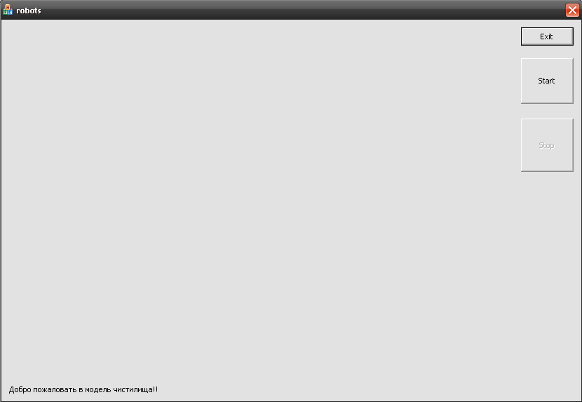

Описание табличной модели

Модель включает в себя три таблицы, содержащие правила поведения для «роботов» при определенных условиях. Все таблицы полны и противоречивы.
Таблица №1 (Поведение роботов)
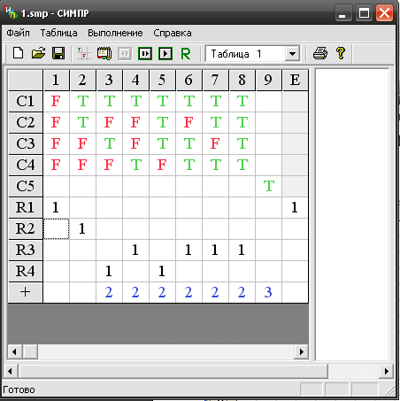

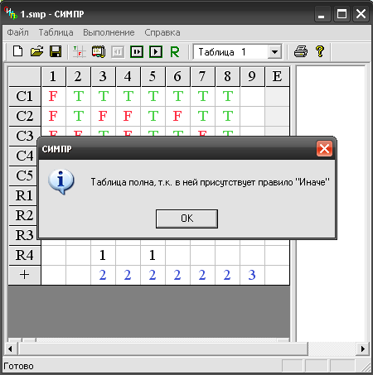

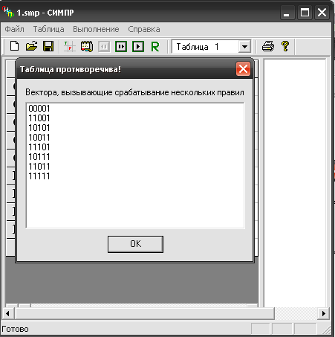

«Роботы» могут двигаться только на одну клетку по вертикали или горизонтали, а также может ждать (не передвигаться).

Шаг «робота» в какую-либо сторону зависит от того, имеются ли рядом другие «роботы». Логика такова, что «роботы» одного цвета стараются объединиться, роботы разных цветов стараются поглотить друг друга. Причем «роботы» с меньшим количеством «жизни» стараются убежать от робота противника с большим количеством «жизни».
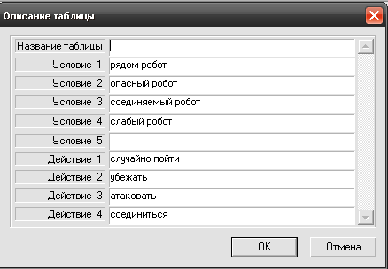

Таблица №2 (Чистилище)
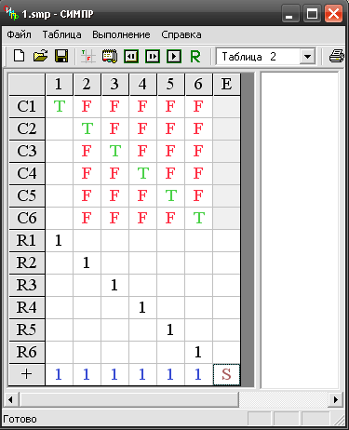

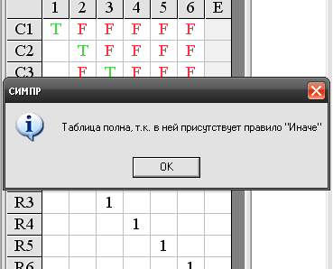

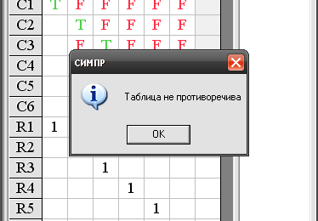

Определение итогов игры: роботу присваивается звание Sinner, если количество убитых противников равно 2. Killer-3.
Devil- больше 3. Good-1. Saint-0.

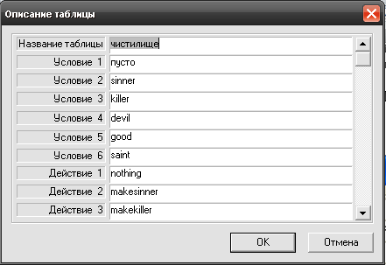

Таблица №3(Финал)

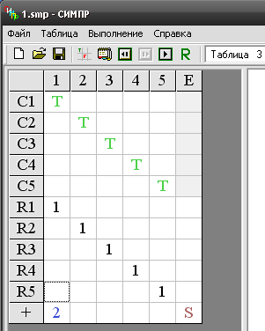

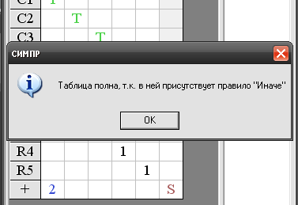

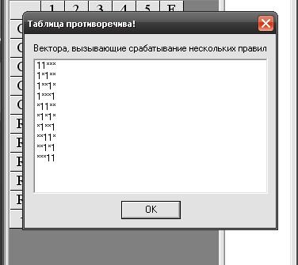

Когда на поле остаются два «робота» включается третья таблица. Оба «робота» движутся друг к другу.

Оптимизированная трансляция

Таблица №1
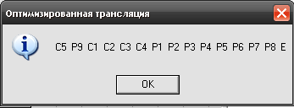

Таблица №2
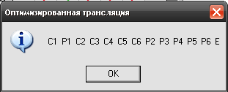

Таблица №3

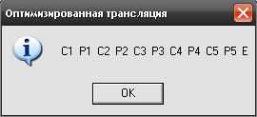

Пример работы

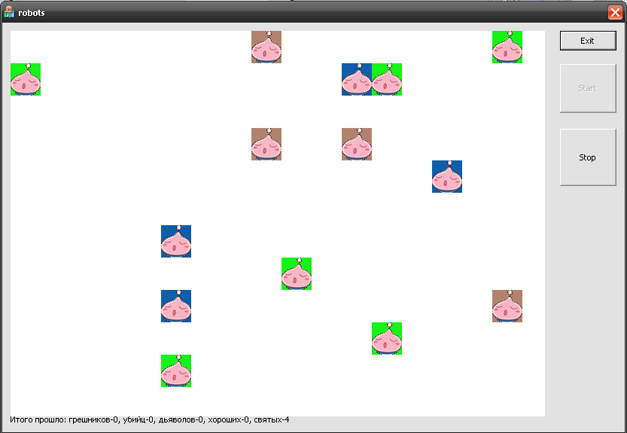

Приложение

модуль-интерпретатор был реализован на языке Borland C++

//---------------------------------------------------------------------------

// robotsDlg.cpp : implementation file
//

#include "stdafx.h"
#include "robot.h"
#include "robots.h"
#include "rates.h"
#include "robotsDlg.h"
#include "TMessage.h"
#include "Field.h"
#include "PictureBox.h"

#ifdef _DEBUG
#define new DEBUG_NEW
#endif

#define SIMPR_MESSAGE "KAWAII_SIMPR"
#define CONDITIONS 0
#define ACTIONS 1
static UINT SimprMessage = RegisterWindowMessage(SIMPR_MESSAGE);
CMutex g_m;

Field* MyField;
rates purgatory;
// CAboutDlg dialog used for App About
vector <robot*> RobotVec;
int ActiveRobot=0;
robot* Robot;

class CAboutDlg : public CDialog
{
public:
CAboutDlg();
// Dialog Data
enum { IDD = IDD_ABOUTBOX };

protected:
virtual void DoDataExchange(CDataExchange* pDX); // DDX/DDV support
// Implementation
protected:
DECLARE_MESSAGE_MAP()
};

CAboutDlg::CAboutDlg() : CDialog(CAboutDlg::IDD)
{
}

void CAboutDlg::DoDataExchange(CDataExchange* pDX)
{
CDialog::DoDataExchange(pDX);
}

BEGIN_MESSAGE_MAP(CAboutDlg, CDialog)
END_MESSAGE_MAP()

// CrobotsDlg dialog

CrobotsDlg::CrobotsDlg(CWnd* pParent /*=NULL*/)
: CDialog(CrobotsDlg::IDD, pParent)
{
m_hIcon = AfxGetApp()->LoadIcon(IDR_MAINFRAME);
}

void CrobotsDlg::DoDataExchange(CDataExchange* pDX)
{
CDialog::DoDataExchange(pDX);
DDX_Control(pDX, IDC_BUTTON1, start);
DDX_Control(pDX, IDC_BUTTON2, stop);
//DDX_Control(pDX, IDC_PICTURE, Pic);
DDX_Control(pDX, IDC_PICTURE, Pic);
DDX_Control(pDX, IDC_TEXT, RateText);
}

BEGIN_MESSAGE_MAP(CrobotsDlg, CDialog)
ON_WM_SYSCOMMAND()
ON_WM_PAINT()
ON_WM_QUERYDRAGICON()
ON_BN_CLICKED(IDC_BUTTON1, &CrobotsDlg::OnBnClickedButton1)
ON_REGISTERED_MESSAGE(SimprMessage,&CrobotsDlg::OnSimpr)
ON_BN_CLICKED(IDC_BUTTON2, &CrobotsDlg::OnBnClickedButton2)
// ON_BN_CLICKED(IDC_BUTTON3, &CrobotsDlg::OnBnClickedButton3)
ON_BN_CLICKED(IDOK, &CrobotsDlg::OnBnClickedOk)
ON_STN_CLICKED(IDC_PICTURE, &CrobotsDlg::OnStnClickedPicture)
END_MESSAGE_MAP()

// CrobotsDlg message handlers

BOOL CrobotsDlg::OnInitDialog()
{
CDialog::OnInitDialog();

// Add "About..." menu item to system menu.

// IDM_ABOUTBOX must be in the system command range.
ASSERT((IDM_ABOUTBOX & 0xFFF0) == IDM_ABOUTBOX);
ASSERT(IDM_ABOUTBOX < 0xF000);

CMenu* pSysMenu = GetSystemMenu(FALSE);
if (pSysMenu != NULL)
{
CString strAboutMenu;
strAboutMenu.LoadString(IDS_ABOUTBOX);
if (!strAboutMenu.IsEmpty())
{
pSysMenu->AppendMenu(MF_SEPARATOR);
pSysMenu->AppendMenu(MF_STRING, IDM_ABOUTBOX, strAboutMenu);
}
}

// Set the icon for this dialog. The framework does this automatically
// when the application's main window is not a dialog
SetIcon(m_hIcon, TRUE); // Set big icon
SetIcon(m_hIcon, FALSE); // Set small icon

// TODO: Add extra initialization here

Pic.Init();
return TRUE; // return TRUE unless you set the focus to a control
}

void CrobotsDlg::OnSysCommand(UINT nID, LPARAM lParam)
{
if ((nID & 0xFFF0) == IDM_ABOUTBOX)
{
CAboutDlg dlgAbout;
dlgAbout.DoModal();
}
else
{
CDialog::OnSysCommand(nID, lParam);
}
}

// If you add a minimize button to your dialog, you will need the code below
// to draw the icon. For MFC applications using the document/view model,
// this is automatically done for you by the framework.

void CrobotsDlg::OnPaint()
{
if (IsIconic())
{
CPaintDC dc(this); // device context for painting

SendMessage(WM_ICONERASEBKGND, reinterpret_cast<WPARAM>(dc.GetSafeHdc()), 0);

// Center icon in client rectangle
int cxIcon = GetSystemMetrics(SM_CXICON);
int cyIcon = GetSystemMetrics(SM_CYICON);
CRect rect;
GetClientRect(&rect);
int x = (rect.Width() - cxIcon + 1) / 2;
int y = (rect.Height() - cyIcon + 1) / 2;

// Draw the icon
dc.DrawIcon(x, y, m_hIcon);
}
else
{
CDialog::OnPaint();
}
}

// The system calls this function to obtain the cursor to display while the user drags
// the minimized window.
HCURSOR CrobotsDlg::OnQueryDragIcon()
{
return static_cast<HCURSOR>(m_hIcon);
}

void CrobotsDlg::OnBnClickedButton1()
{
// TODO: Add your control notification handler code here
MyField=new Field(Pic.FieldWidth,Pic.FieldHeight);
//MyField->Pic=this->Pic;
robot* c;
for(int i=0;i<20;i++)
{
c=MyField->PutRandomRobot();
RobotVec.push_back(c);
}
Pic.DrawField();
start.EnableWindow(0);
stop.EnableWindow(1);
//c->MakeRandMove();
ActiveRobot=0;
//delete(c);
//SendMessage(SimprMessage, 0, 0);
}

void CrobotsDlg::OnBnClickedButton2()
{
CSingleLock lock(&g_m);
lock.Lock();
//if(r==WAIT_OBJECT_0)
{//mutex
while(RobotVec.size()!=0)
{
delete(RobotVec.at(RobotVec.size()-1));
RobotVec.resize(RobotVec.size()-1);
}
//RobotVec.clear();
delete(MyField);
start.EnableWindow(1);
stop.EnableWindow(0);
}
lock.Unlock();
}

LRESULT CrobotsDlg::OnSimpr(WPARAM wParam, LPARAM lParam)
{
//int i=0;
CString z;
bool exit=false;
bool same=true;
if(!stop.IsWindowEnabled())
exit=1;
if(RobotVec.size()<=1)
exit=1;
bool AnotherCommand=0;
for(int i=0;i<RobotVec.size();i++)
if(RobotVec.at(i)->command!=RobotVec.at(0)->command)
same=0;
if(exit||same)
{
if(stop.IsWindowEnabled())
{
if(MyField->NeedRedraw)
Pic.DrawField();
OnBnClickedButton2();
}
return 0;
}

if(MyField->NeedRedraw)
Pic.DrawField();
//if(count==0)ActiveRobot++;
//if(count==4)count=0;
//else count++;

//robot* Robot=RobotVec.at(ActiveRobot);
CSingleLock lock(&g_m);
lock.Lock();
Sleep(2);
robot* temp;
//if(ActiveRobot==0){
// i++;
//}
//DWORD r=WaitForSingleObject(Sync,INFINITE);
//if(r==WAIT_OBJECT_0)

//robot* r=RobotVec.at(0);
bool res;
TMessage m;
m.WParam=wParam;
m.LParam=lParam;
m.Result=0;//do not need
m.Msg=0;//do not need
memcpy_s(&m.WParamLo,sizeof(INT16)*6,&m.WParam,sizeof(INT32)*3);

switch(m.WParamHi)
{
case CONDITIONS: // Условия
switch(m.WParamLo)
{
case 1: // Таблица 1
switch(m.LParam) // Номер условия
{
case 1: //find any robot
//detect active
ActiveRobot++;
if(ActiveRobot>=RobotVec.size())
ActiveRobot=0;
Robot=RobotVec.at(ActiveRobot);

temp=Robot->FindNearest();
if(temp==NULL)
res= 0;
else
res=1;
break;
case 2: //find dangerous
temp=Robot->FindDangerousEnemy();
if(temp==NULL)
res= 0;
else
res=1;
break;
case 3: // joinable
temp=Robot->FindJoinableFriend();
if(temp==NULL)
res= 0;
else
res=1;
break;
case 4: // weak
temp=Robot->FindWeakEnemy();
if(temp==NULL)
res= 0;
else
res=1;
break;
case 5:
if(RobotVec.size()==2)
res=1;
else res=0;
break;
}
break;

case 2: // Таблица 2
switch(m.LParam) // Номер условия
{
case 1:
res=purgatory.IsEmpty();
break;
case 2:
res=purgatory.IfSinner();
break;
case 3:
res=purgatory.IfKiller();
break;
case 4:
res=purgatory.IfDevil();
break;
case 5:
res=purgatory.IfGood();
break;
case 6:
res=purgatory.IfSaint();
break;
}
z.Format("Итого прошло: грешников-%d, убийц-%d, дьяволов-%d, хороших-%d, святых-%d",purgatory.sinner,purgatory.killer,purgatory.devil,purgatory.good,purgatory.saint);
RateText.SetWindowTextA(z.GetBuffer());
break; //
case 3: // Таблица 3
switch(m.LParam) // Номер условия
{
case 1:
Robot=Robot->FindEnemy();//take turns
temp=Robot->FindNearest();
if(temp==NULL)
res=0;
else
res=1;
break;
case 2:
res=Robot->IsEnemyUp();
break;
case 3:
res=Robot->IsEnemyDown();
break;
case 4:
res=Robot->IsEnemyLeft();
break;
case 5:
res=Robot->IsEnemyRight();
break;
}

}
break;

////////////
case ACTIONS: // Действия
res=1;
switch(m.WParamLo)
{
case 1: // Таблица 1
switch(m.LParam) // Номер действия
{
case 1: //
Robot->MakeRandMove();
break;
case 2: //
Robot->RunFromDangerousEnemy();
break;
case 3: //
Robot->Kill(Robot->FindWeakEnemy());
break;
case 4: //
Robot->Join(Robot->FindJoinableFriend());
break;
}
break;
case 2: // Таблица 2
switch(m.LParam) // Номер действия
{
case 1:
break;
case 2: // Действие 1
purgatory.MakeSinner();
break;
case 3:
purgatory.MakeKiller();
break;
case 4:
purgatory.MakeDevil();
break;
case 5:
purgatory.MakeGood();
break;
case 6:
purgatory.MakeSaint();
break;
}
break;
case 3: // Таблица 3
switch(m.LParam) // Номер действия
{
case 1:
Robot->Kill(Robot->FindNearest());
break;
case 2:
Robot->MoveUp();
break;
case 3: // Действие 1
Robot->MoveDown();
break;
case 4:
Robot->MoveLeft();
break;
case 5:
Robot->MoveRight();
break;
}
break;
}
break;
}
//ReleaseMutex(Sync);

lock.Unlock();
return res;

}

void CrobotsDlg::OnBnClickedButton3()
{

}

void CrobotsDlg::OnBnClickedOk()
{
// TODO: Add your control notification handler code here
if(stop.IsWindowEnabled())
OnBnClickedButton2();
OnOK();
}

void CrobotsDlg::OnStnClickedPicture()
{
// TODO: Add your control notification handler code here
}

